📚 NGÀY HỘI SÁCH CỦA CÁC BÉ LỚP MGN B3 📚
Hôm nay các bé lớp MGN B3 đã có một ngày thật vui và ý nghĩa cùng những cuốn sách đầy màu sắc 🌈✨
Các con được cùng nhau xem sách, nghe kể chuyện và tham gia nhiều hoạt động thú vị, giúp nuôi dưỡng tình yêu đọc sách ngay từ nhỏ ❤️
“Mỗi trang sách mở ra một chân trời mới.”
Chúc các bé lớp MGN B3 luôn chăm ngoan, ham học hỏi và thêm yêu những cuốn sách hay 📖

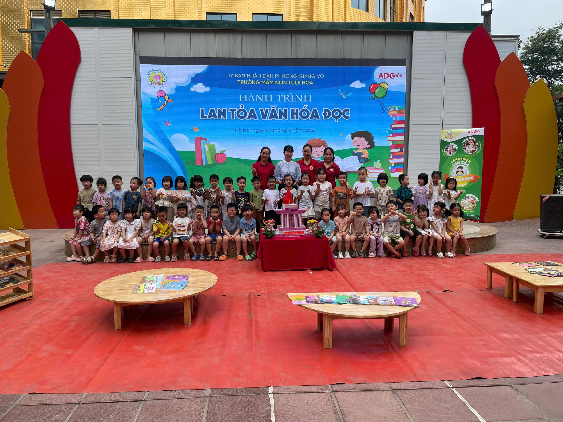
Tập thể lớp cùng check in chụp ảnh với bác Hiệu Trưởng

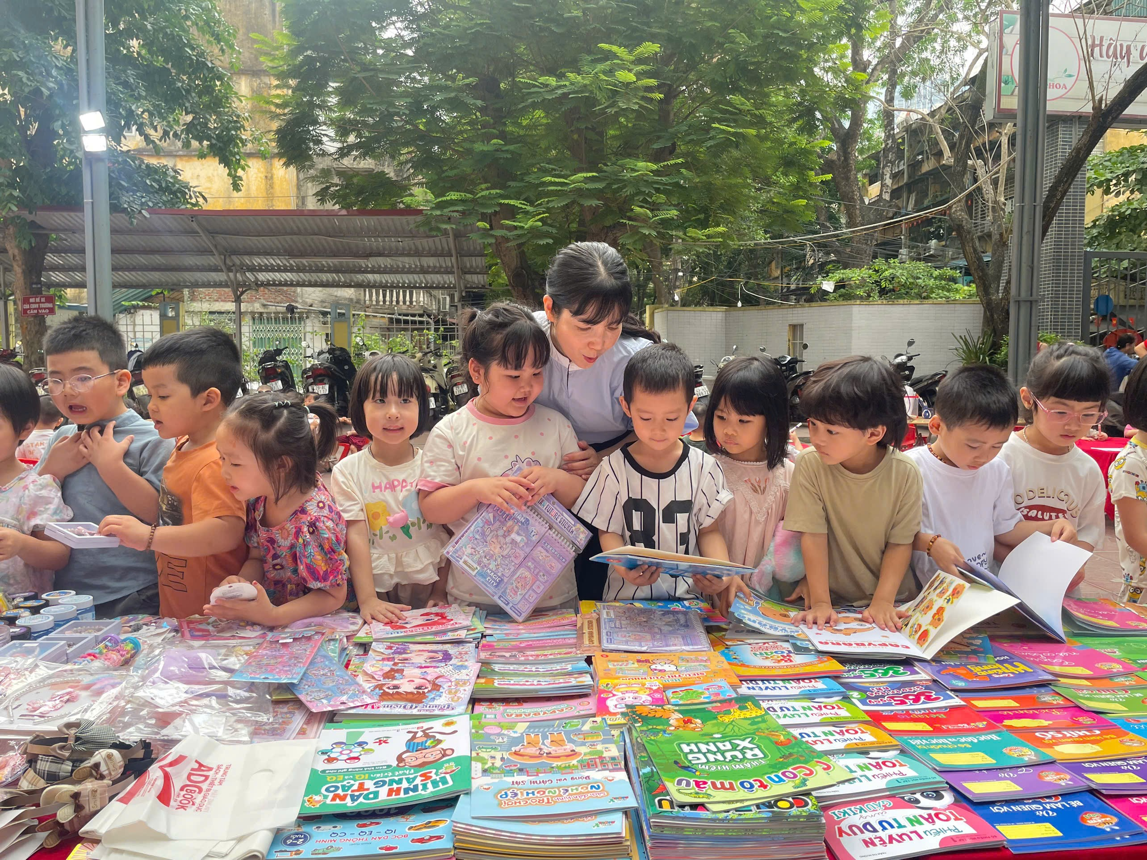
Chúng mình cùng chọn sách nào
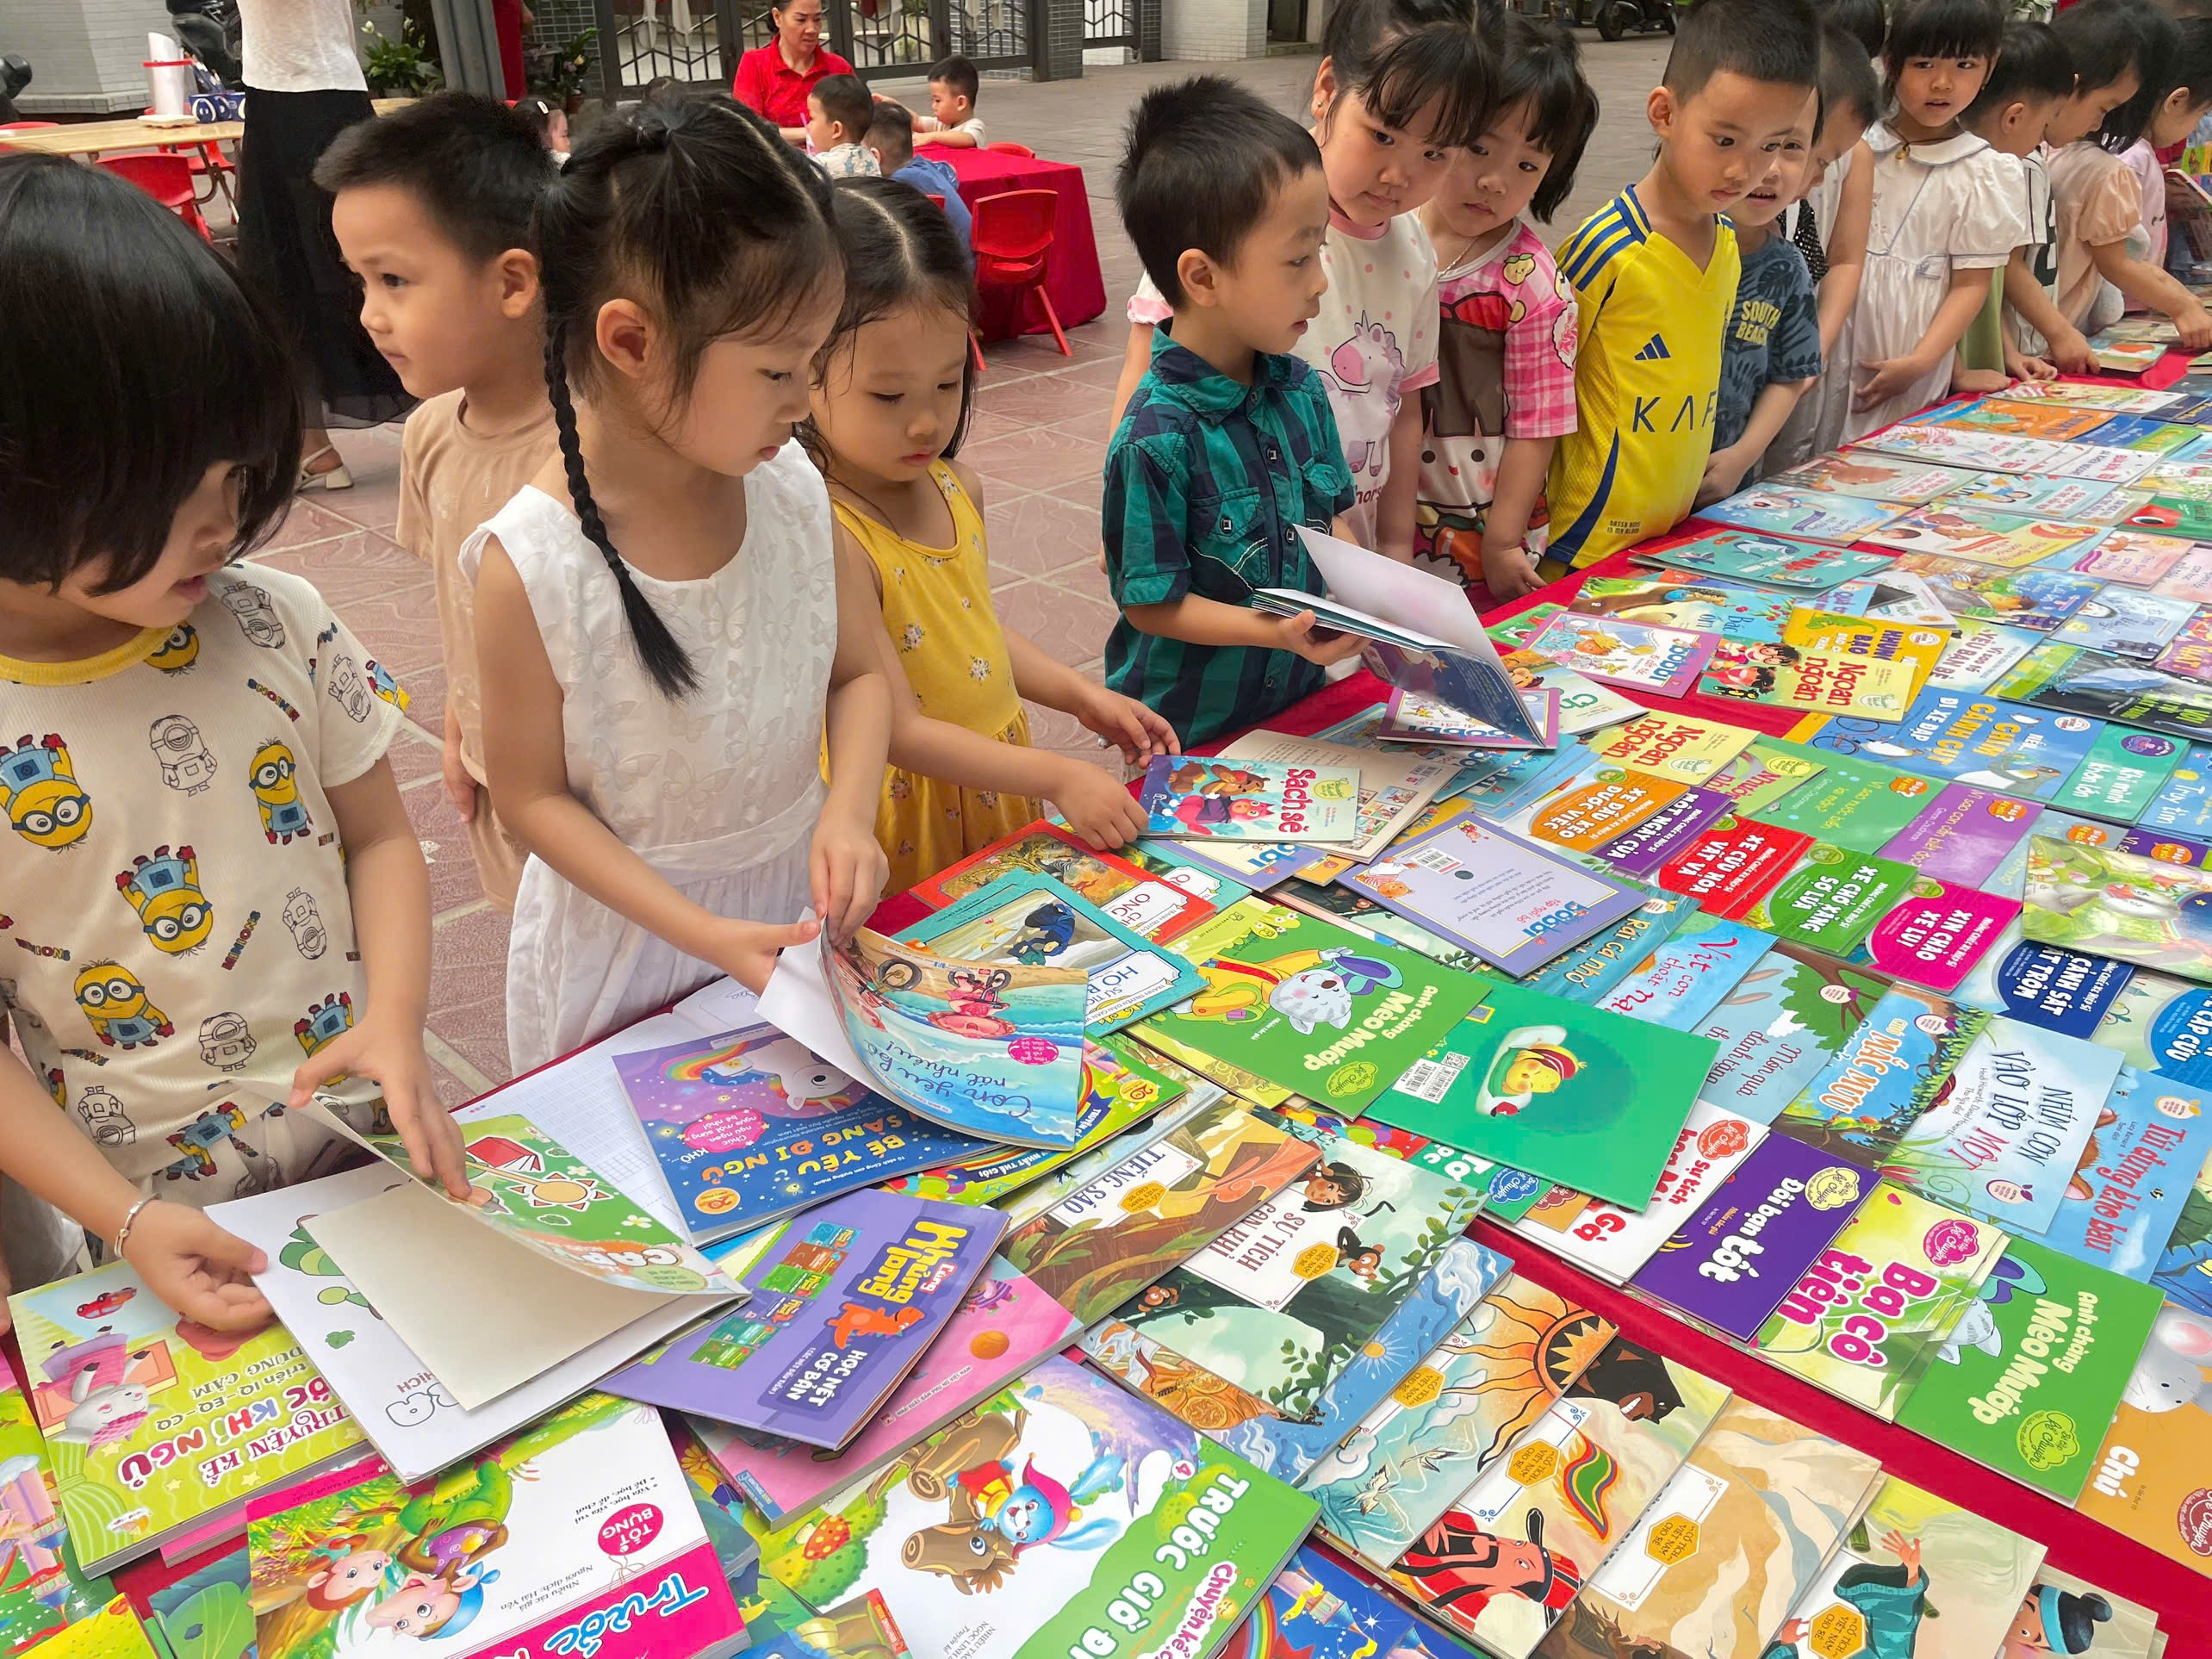
Chúng mình cùng chọn sách nào
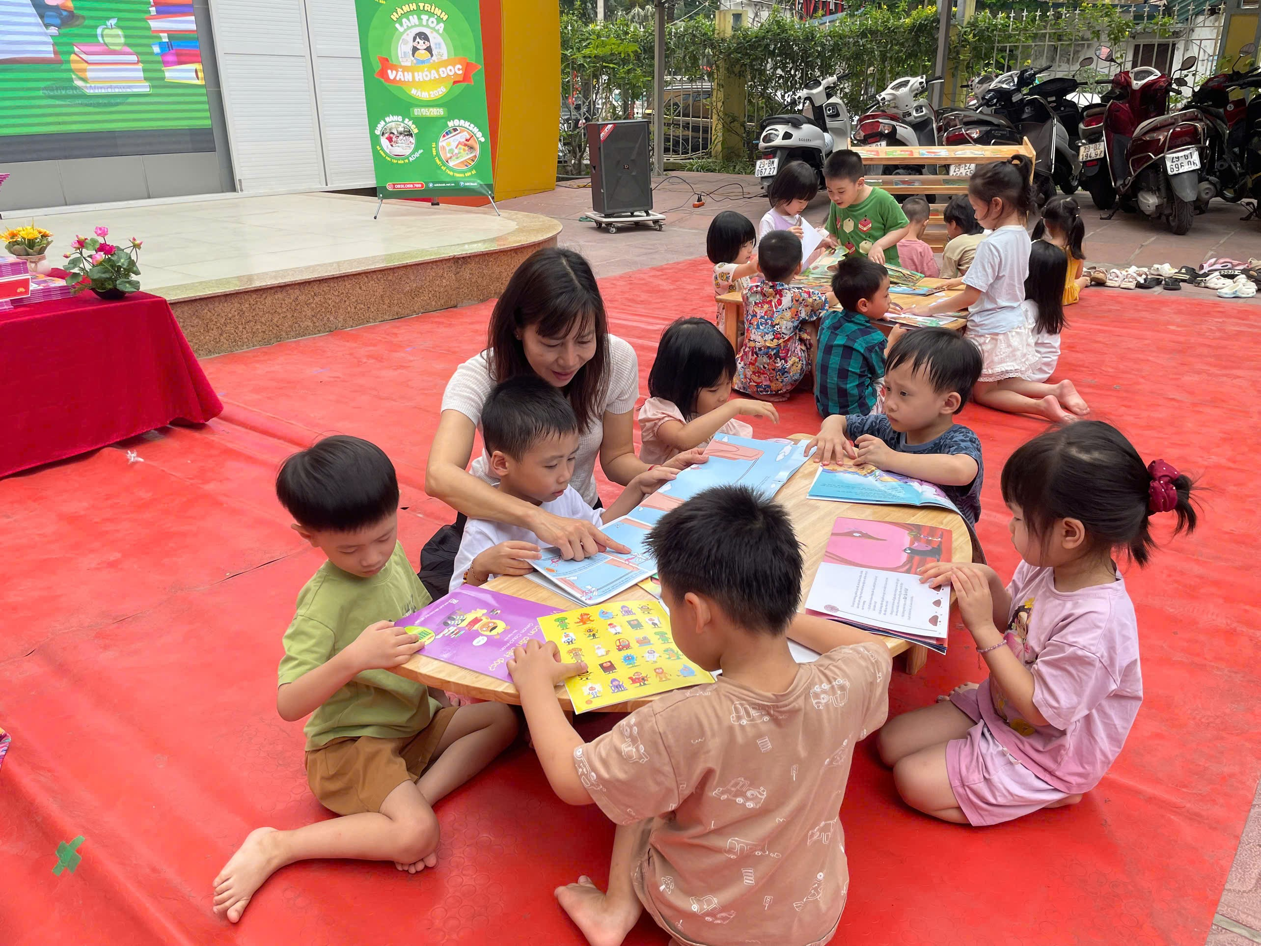
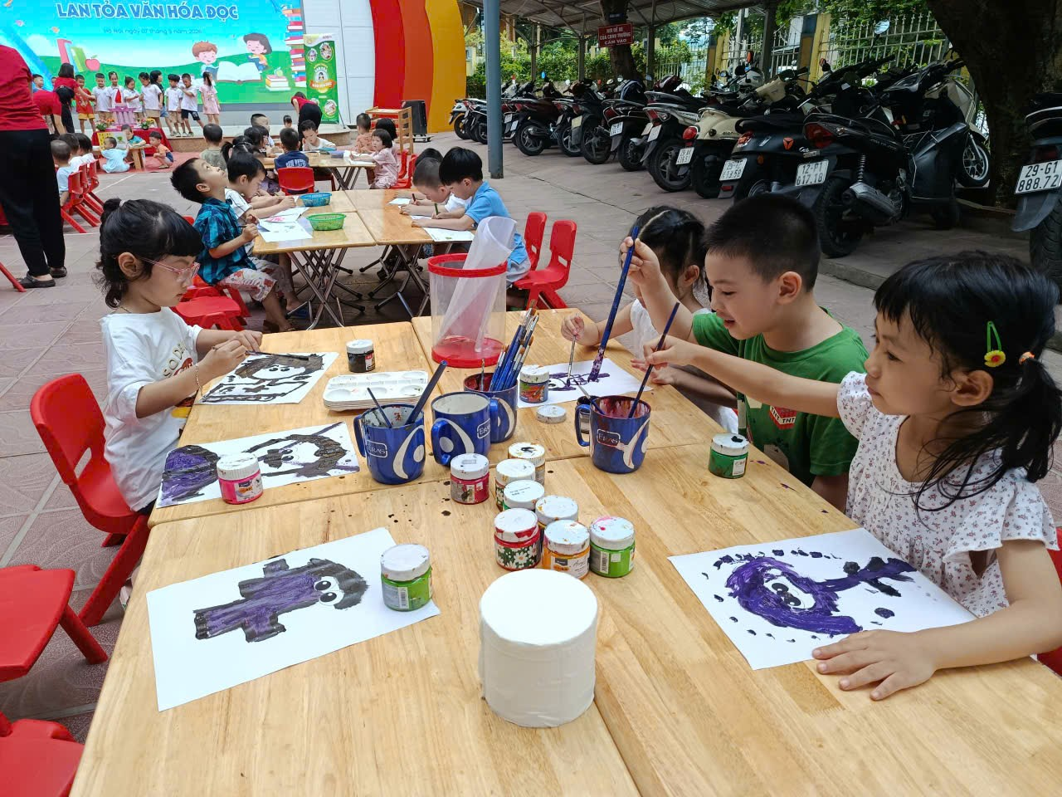
Chúng mình cùng tô màu nhé
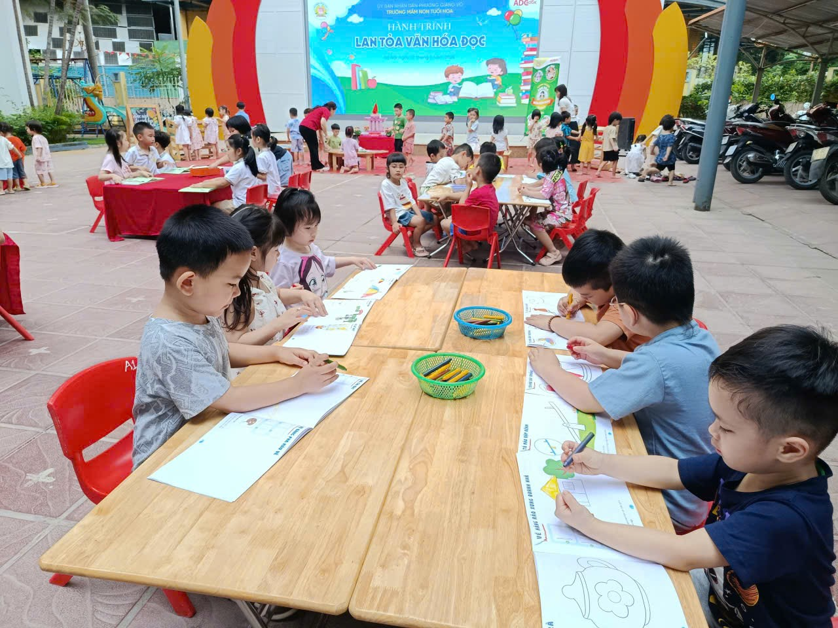
Chúng mình cùng vẽ nào
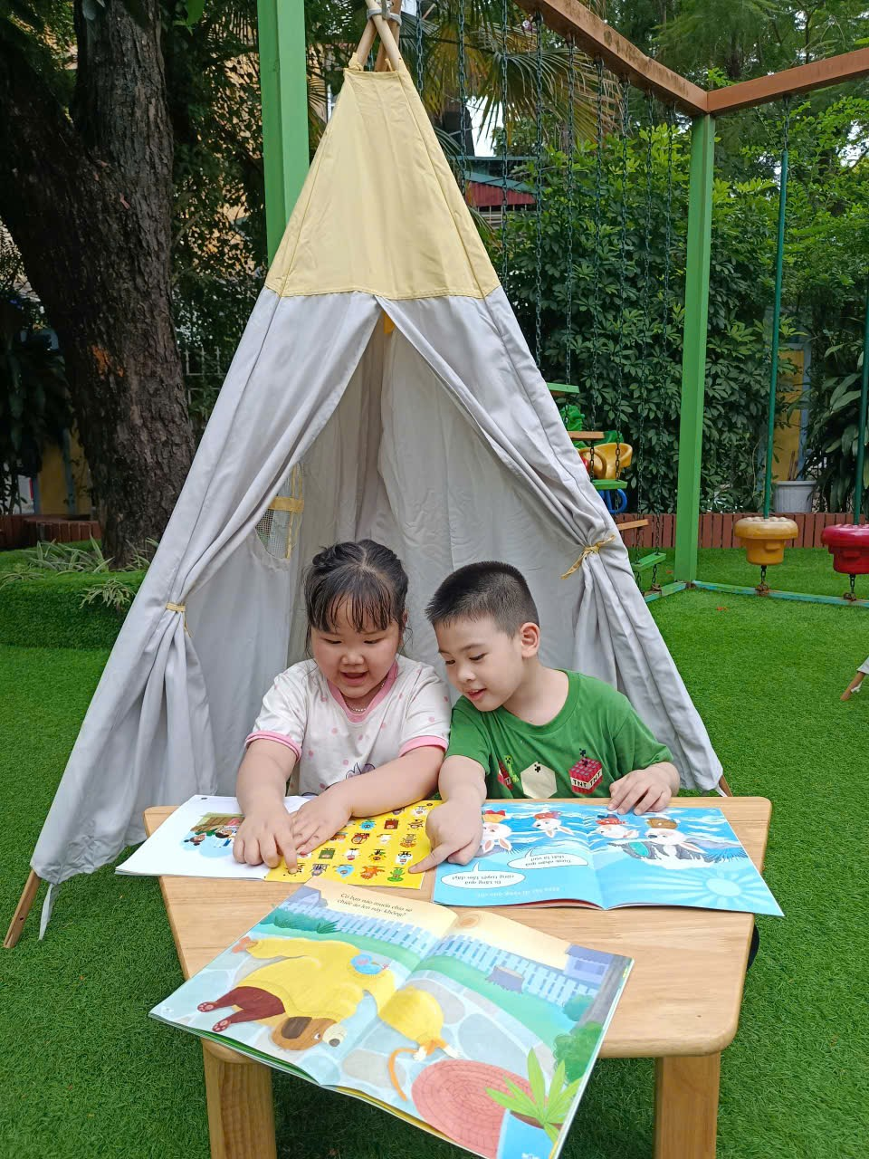
Chúng mình cùng khám phá góc Trạm đọc nào

